

***ОСТОРОЖНО, ГЕЛЬМИНТЫ!***

**Гельминты или глисты** — это обширная группа различного вида и

размера червей, которые, паразитируя, живут в организме человека,

нанося при этом существенный вред здоровью хозяина, особенно если

это неокрепший детский организм.

      Личинки гельминтов могут проникать в организм человека через рот - с

пылью, с питьевой водой, с немытыми фруктами и овощами, с ягодами. Имеет значение и то, насколько часто ребенок моет руки; чем грязнее у него руки, тем больше вероятность заразиться одним из гельминтозов.

   Наличие домашних животных — собак, кошек — повышает риск глистной инвазии, так как на шерсти могут быть яйца гельминтов.

    Другой механизм заражения — когда гельминты попадают в организм с мясом или рыбой, не подвергнутыми достаточной термической обработке.

  Дети наиболее восприимчивы к глистным заболеваниям, среди них поддерживается самый высокий уровень зараженности.

**Симптомы глистной инвазии  у детей:**

* наличие яиц, целых особей или их частей в кале;
* снижение аппетита, вялость, нервозность, беспокойство;
* появление тёмных кругов под глазами;
* болезненность живота, изжога, тошнота, отрыжка, рвота;
* дерматиты, сыпь на щеках в виде пудры и крапивница;
* интенсивный сухой кашель;
* воспаление и покраснение половых органов у девочек.

***Что важно знать и выполнять родителям, чтобы уменьшить опасность заражения гельминтами  себя и своих детей:***

Ведущими направлениями в снижении заболеваемости гельминтозами населения и профилактики заражения детей являются:

1.     Соблюдение правил личной гигиены. Следует постоянно следить за тем, чтобы малыш мыл руки после улицы, туалета, после игр и самое главное перед любым приемом пищи. Отучайте детей от привычки грызть ногти, сосать пальцы, брать в рот ручки, карандаши, фломастеры. ***Ногти у ребенка всегда должны быть чистыми, короткими.***

2.    В профилактических целях следует избегать близкого контакта ребёнка с домашними питомцами.

3.    Проводить регулярную влажную уборку (всех поверхностей) дома и тщательно мыть детские игрушки. Смену постельного белья проводить аккуратно, не встряхивая его

4.    Тщательно мойте все фрукты, овощи, ягоды, зелень, обдавайте их кипятком. Мясо и рыба должны  проходить правильную термическую обработку. Чтобы салаты из свежей зелени не содержали плохого «сюрприза», зелень нужно правильно мыть. Обрезать корешки, развязать пучок, положить его в миску с водой на 15 минут. Затем сполоснуть и снова залить водой на 15 минут. После этого пучок хорошо вымыть.

5.     Ни в коем случае не пейте воду сомнительного качества. Во время купания в открытом водоеме  следите за тем, чтобы ребенок не заглатывал воду.

6.     Следует бороться любыми способами с мухами, комарами, тараканами, защищать от них продукты питания  (т.к на своих лапках они переносят яйца гельминтов, прочие микроорганизмы).

 7.    Во избежание повторного заражения острицами, одевайте ребенку на ночь плотные, обтягивающие трусики, при этом яйца остриц будут меньше распространяться по постельному белью. После каждой стирки следует обязательно гладить утюгом трусики, майку. Именно утром следует  тщательно подмывать малыша и менять нижнее бельё. Желательно это делать и вечером.

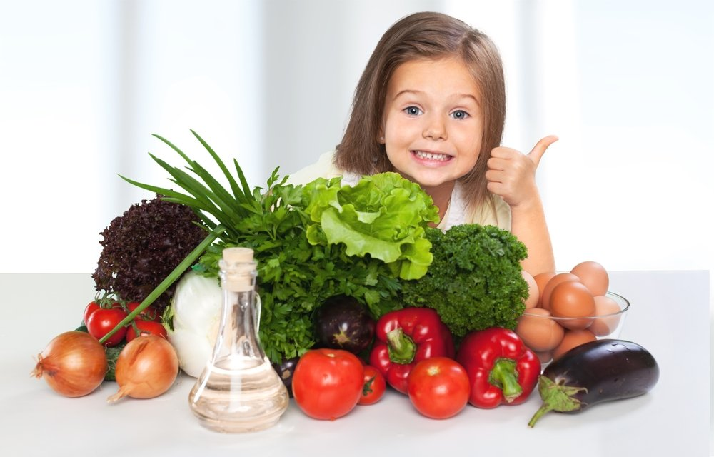

**БУДЬТЕ ЗДОРОВЫ!**